1. Online document: <https://www.qt.io/>
2. Main window framework

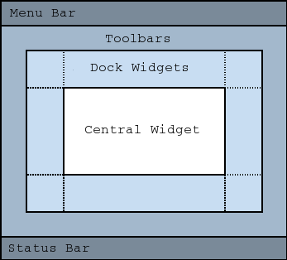

1. Two ways for implement UI:

1). Qt designer

2). Write code

1. Signal & Slot should have same type of parameters
2. Require multiple signals connect to one function using enum as argument -> use QSignalMapper
3. OpenGL in Qt -> QGLWidget
4. Windows平台上，一个slot执行完成后才会执行另一个slot，即使将另一个slot写在slot内部也无法立即触发此slot，这是由windows的消息机制决定的
5. QT5中新增autoconnect机制，即定义一个控件如button1，QT会在setupUI()中寻找定义格式为on_button1_xxx()的函数并将button1.clicked()信号关联到on_button1_xxx()。

如果此时还有另一个控件如button1_2，QT会random地将button1.clicked()或/和button1_2.clicked()关联到on_button1_xxx()。

所以定义槽函数要注意格式，不要写成on_xxx_xxx的格式以免触发auto connect机制。

1. 同理，qt designer新建的dialog会给一些控件如QDialogButtonBox自带singal/slot，记得删除
2. 当一个dialog有一个QDialogButtonBox的子控件时，此dialog上任何其它控件的操作，只要包含有return, enter, esc键，都会触发此QDialogButtonBox的accept()或reject()事件。如不需要此功能，需手动给此dialog添加eventFilter以将键盘事件过滤掉。